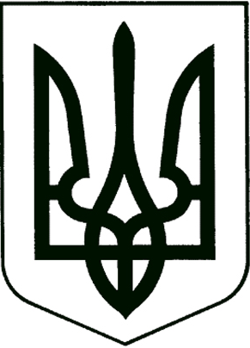
УПРАВЛІННЯ ОСВІТИ
ПРИЛУЦЬКОЇ МІСЬКОЇ РАДИ

Н А К А З

Від 22 січня 2025 року м. Прилуки № __11__

Про затвердження паспортів
бюджетної програми міського бюджету
по головному розпоряднику Управління
освіти Прилуцької міської ради
на 2025 рік

Відповідно до пункту 8 статті 20 Бюджетного кодексу України, Наказу Міністерства фінансів України від 26.08.2014 року № 836 «Правила складання паспортів бюджетних програм місцевих бюджетів та звітів про їх виконання», згідно рішення виконавчого комітету № 20 від 14 січня 2025 року “Про зміни бюджетних призначень та виділення коштів бюджету міської територіальної громади на 2025 рік”
Н А К А З У Ю:
Затвердити паспорти бюджетних програм на 2025 рік по головному розпоряднику Управління освіти Прилуцької міської ради.
КВК 06 «Орган з питань освіти і науки»
КПКВК 0611031 - Надання загальної середньої освіти закладами загальної середньої освіти.
КПКВК 0611200 - Проведення (надання) додаткових психолого-педагогічних і корекційно-розвиткових занять (послуг) за рахунок субвенції з державного бюджету місцевим бюджетам на надання державної підтримки особам з особливими освітніми потребами.
КПКВК 0611184 - Виконання заходів, спрямованих на реалізацію публічного інвестиційного проекту на забезпечення якісної, сучасної та доступної загальної середньої освіти «Нова українська школа» за рахунок субвенції з державного бюджету місцевим бюджетам.
КПКВК 0611600 - Здійснення доплат педагогічним працівникам закладів загальної середньої освіти за рахунок субвенції з державного бюджету місцевим бюджетам.

Додаток: на ___арк. у 1 прим.

Заступник начальника управління освіти
Прилуцької міської ради Валентина ХОДЮК

М.П.

